宣導會會場示意圖

|  |  |
| --- | --- |
| 地點: | 彰化縣體育館105教室(彰化市健興路1號1樓) |

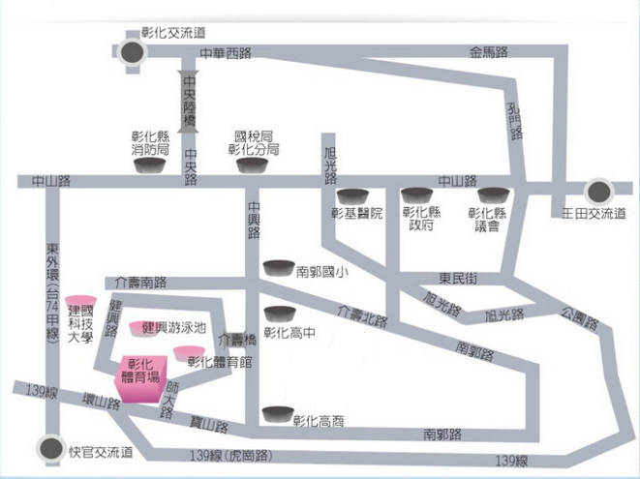

停車場資訊

彰化縣體育館公共免費停車場：彰化縣體育館周圍停車場

交通資訊

* 中山高速公路：

1. 由北部南下：

彰化交流道 200K左轉：往彰化方向(台19線)看到7-11右轉「 中央路」，上中央路橋 ，走到底「中山路」（台1線），左轉過秀傳醫院、和信電訊、衛生局（約2KM ）、看到左邊為稅捐處或「中興路」右轉走中興路（約2KM），看到左邊有彰化高中，紅綠燈右轉上橋（健興路），順單行道右轉，第一個路口左轉即是．．在綠色屋頂 體育館二樓

2. 由南部北上：

彰化交流道 200K右轉：往彰化方向(台19 線) 看到7-11右轉「中央路」，上中央路橋，走到底「中山路」（台1線），左轉過秀傳醫院、和信電訊、衛生局（約2KM）、看到左邊為稅捐處或「中興路」右轉走中興路（約2KM），看到左邊有彰化高中，紅綠燈右轉上橋 （健興路），順單行道右轉，第一個路口左轉即是在綠色屋頂 體育館二樓

* 74中彰快速道路：沿「建國科技大學」指示牌：

74 中彰快速道路，往彰化直行，再接 74 甲，往山上，約3KM後右轉139 縣道，往右，下山，到大分岔點（山壁）往，再下山約2~3KM，到彰師大寶山校區大門口，往左，下行，即可看到體育場，延單行道往右順行，即可看到在綠色屋頂體育館在左邊

* 國道三號高速公路：（建議由南部北上者）

國道三號高速公路接 74 中彰快速道路，往彰化直行，再接74甲，往山上，約3KM 後右轉139 縣道，往右，下山，到大分岔點（山壁）往左，再下山 約 2~3 KM 到彰師大寶山校區大門口，往左，下行，即可看到體育場，延單行道往右順行，即可看到在綠色屋頂體育館在左邊

* 搭客運：

請在彰化火車站下車，改搭彰化客運於體育場東南門站下車；或轉乘計程車至體育場下車（車資約 120 元）。

* 搭火車：

在彰化火車站下，轉搭乘彰化客運於體育場東南門站下車；或轉乘計程車至體育場下車（車資約 120 元）。